2014年12月广州市气候影响评价
分析：吴晓绚 签发：吕勇平
广州市气候与农业气象中心 2015年1月3日
【内容提要】12月份我市气候影响评价属较好年景。全市平均气温13.2℃，较常年偏低1.9℃；全市平均月降水量47.5毫米，较常年偏多5成。月内冷空气影响频繁，不时伴随有降水出现，冷意十足。
- 基本气候特点

气温偏低
2014年12月，广州全市平均气温13.2℃，较常年同期偏低1.9℃。各区平均气温12.3～14.2℃（表1，图1）。与常年同期相比，各区一致偏低1.6～1.8℃（表1，图2）。
各区月极端最高气温在23.6～25.5℃之间，主要出现在1日（图3）。
各区月极端最低气温0.8～6.6℃，主要出现在30日（图3）。

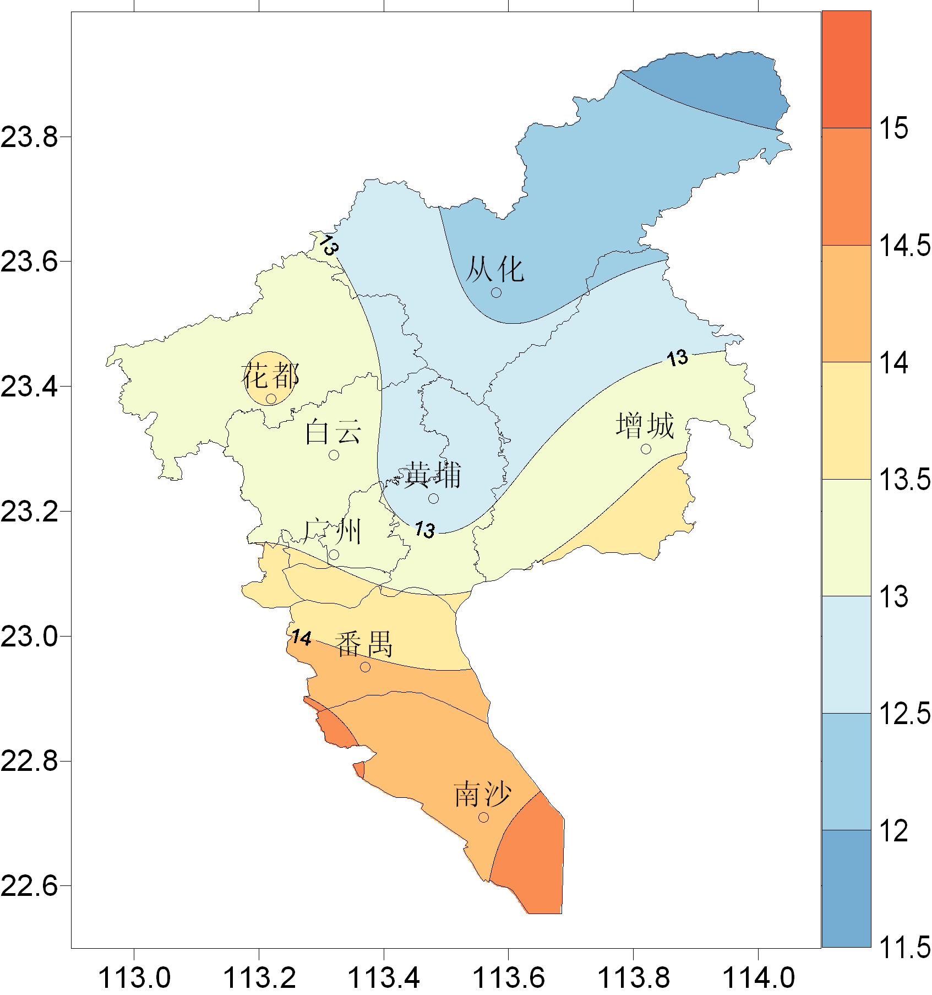 | 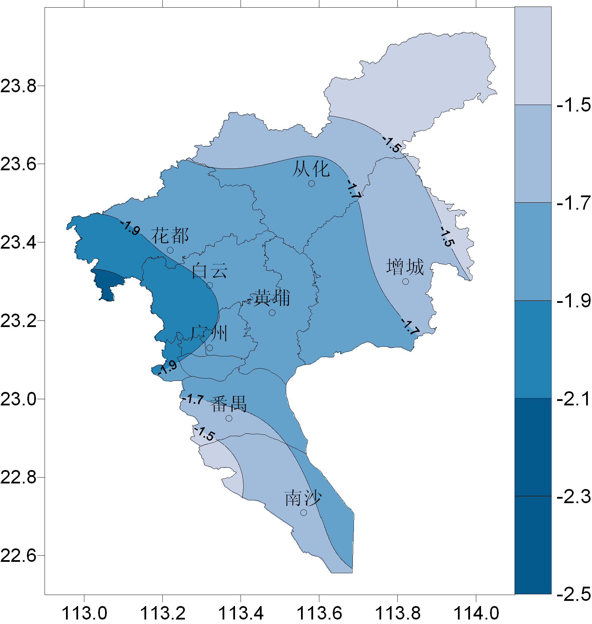
图1 2014年12月平均气温分布（℃） | 图2 2014年12月平均气温距平分布（℃）
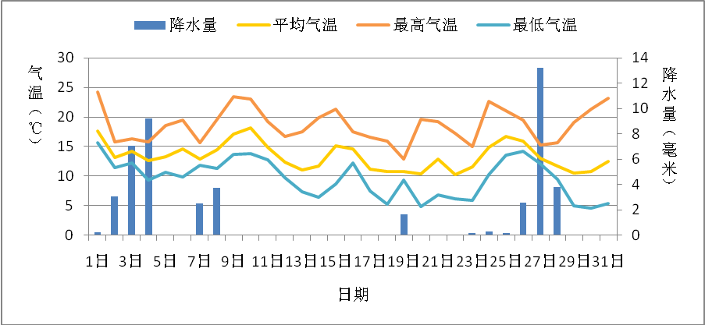
图3 2014年12月广州市（5站平均）雨量与平均气温、最高气温和最低气温逐日变化图

降水偏多
2014年12月，全市平均降水量47.5毫米，较常年同期偏多5成。各区降水量39.0～58.2毫米（表1，图4）。与常年同期相比，各区偏多2成～1倍（表1，图5）。
各地月雨日在9～14天之间，与常年同期相比，各区均偏多4～9天。
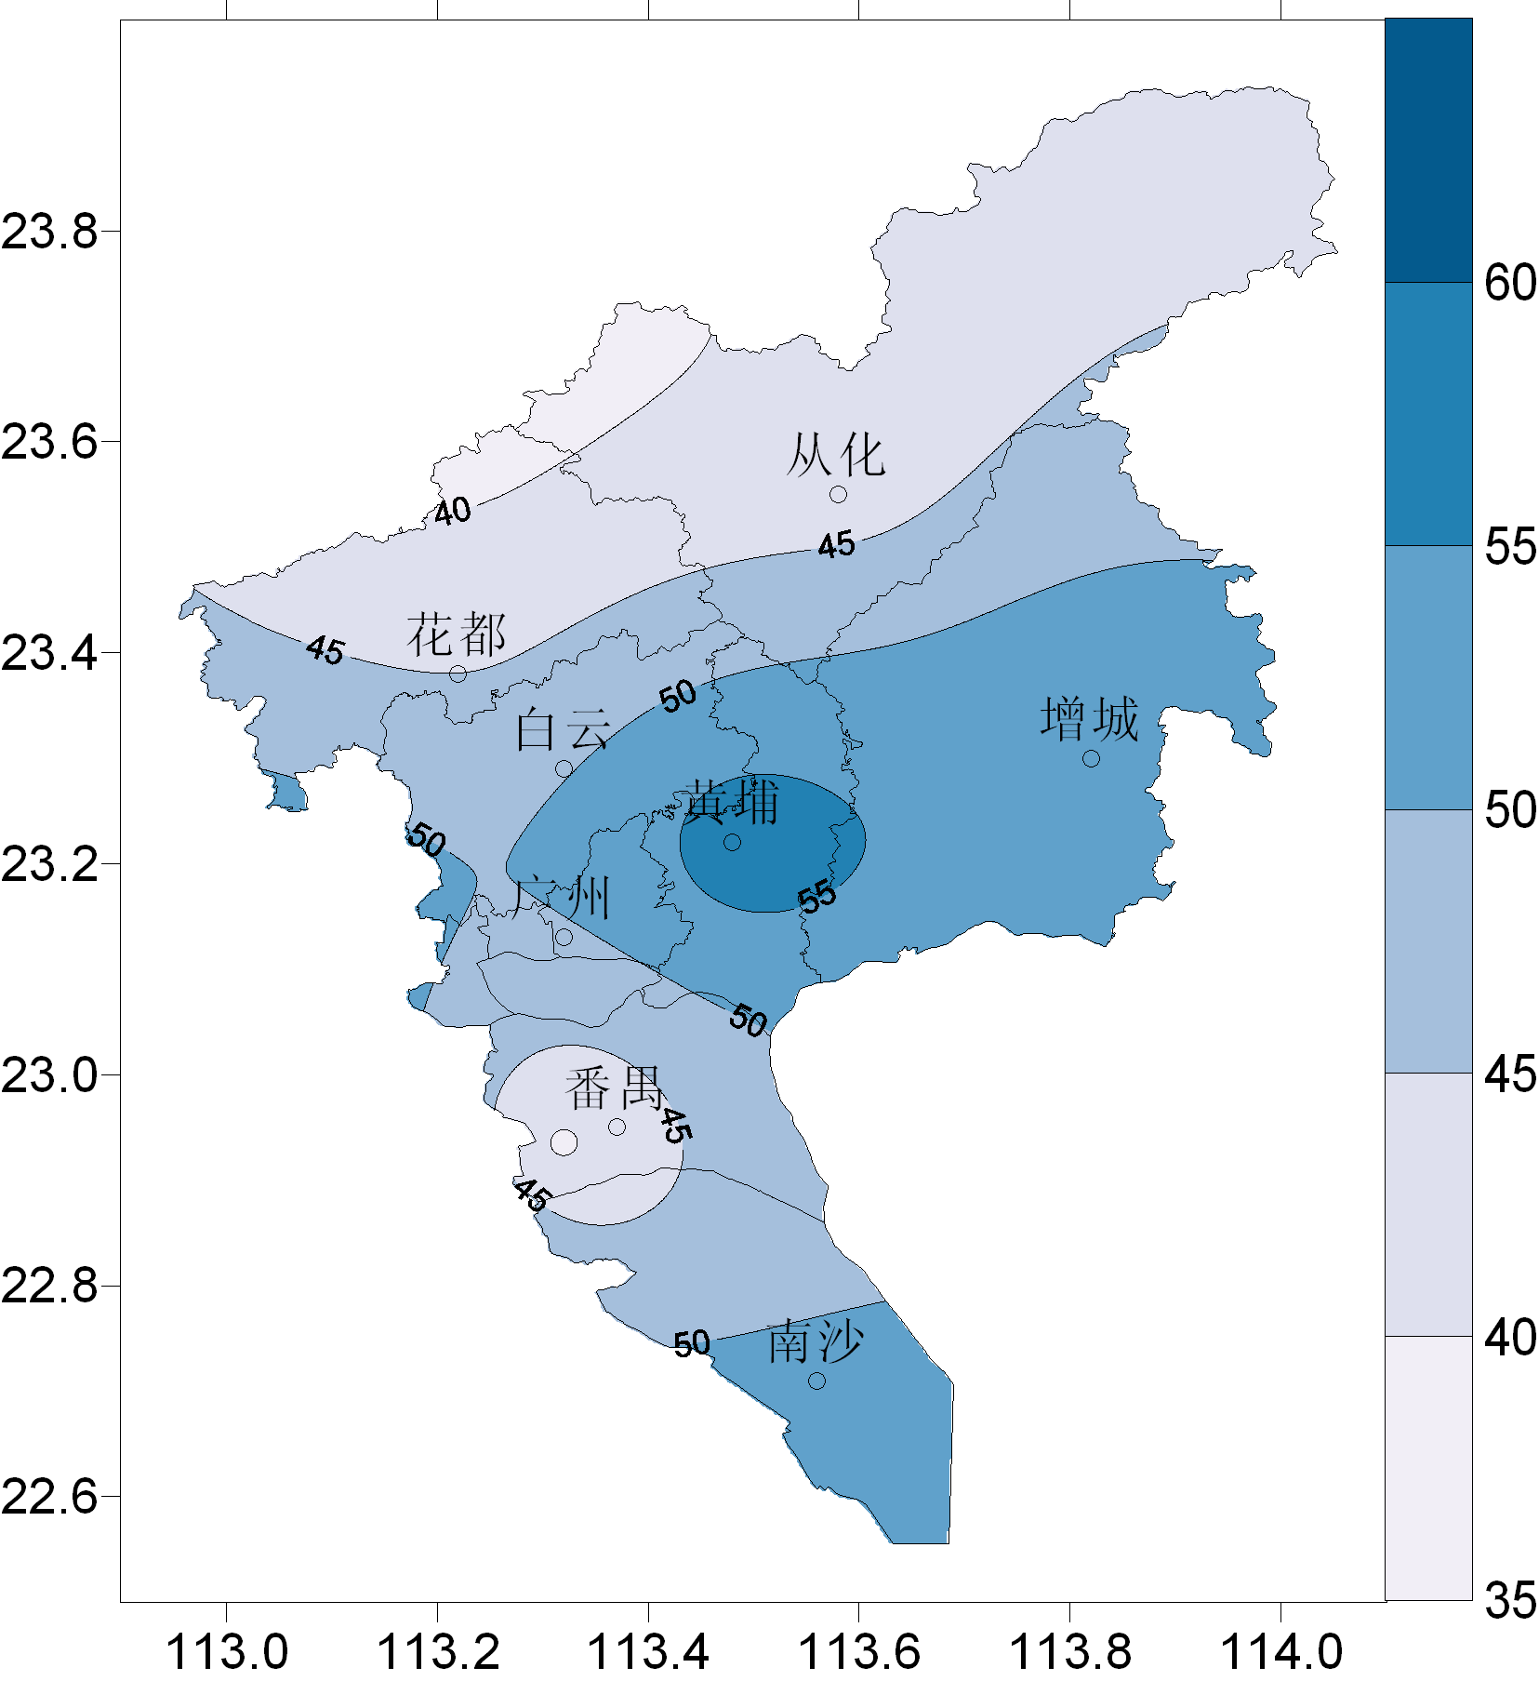 | 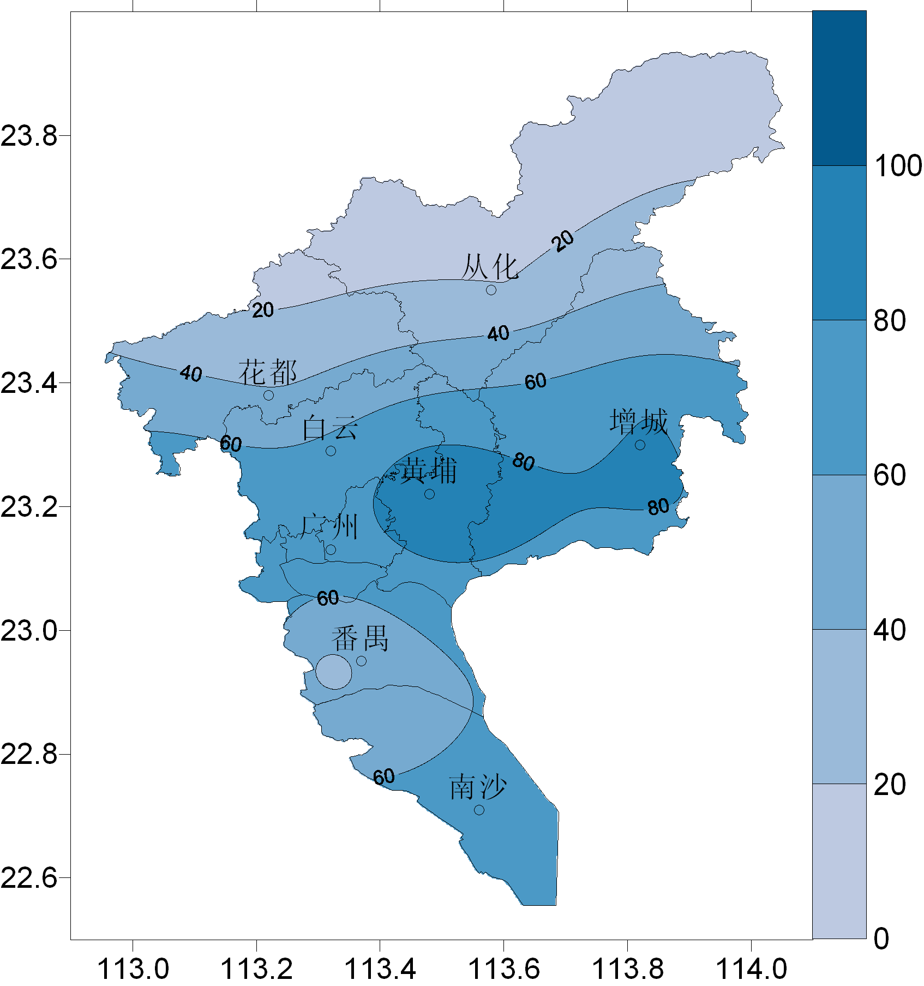
图4 2014年12月降水量分布（毫米） | 图5 2014年12月降水距平百分率分布（%）

表1 2014年12月广州市气象要素一览表
站名 | 平均气温（℃） | 气温距平（℃） | 降水（毫米） | 降水距平百分率（%） | 雨日（d） | 雨日距平（d） | 日照时数（h） | 日照距平百分率（%） | 最低气温（℃） | 历史同期最低（℃）
花都 | 13.6 | -1.8 | 43.4 | 34 | 9 | 4 | 160.0 | -10 | 6.3 | 0.7
从化 | 12.3 | -1.8 | 42.0 | 19 | 11 | 6 | 142.5 | -12 | 0.8 | -1.6
广州 | 12.7 | -2.8 | 58.2 | 99 | 13 | 8 | 137.1 | -14 | 4.3 | 0.0
增城 | 13.4 | -1.6 | 55.0 | 82 | 12 | 7 | 146.9 | -17 | 4.6 | -1.1
番禺 | 14.2 | -1.7 | 39.0 | 33 | 14 | 9 | 120.9 | -21 | 6.6 | 0.7
注：广州指广州市萝岗区水西村长平坳山头气象观测站

日照偏少
2014年12月，各区日照时数120.9～160.0小时。与常年同期相比，各区偏少1～2成（表1）。
二、主要气候事件

冷空气影响频繁
月内，我市不断受冷空气南下影响，气温较常年偏低，低温不时伴随降水出现，冷意十足。
月初，受强冷空气影响，我市气温迅速下降，1日全市平均气温较前一日下降8℃，2日气温继续下降4.4℃。之后，不断有冷空气补充影响，低温天气持续，这次降温过程伴随有降水出现， 其中3～4日雨势较明显，我市录得小到中雨的过程降水。到9日天气转晴，气温回升。
11～14日我市受新一股冷空气影响，11日平均气温较10日下降3.2℃，此次降温过程天气晴朗，由于辐射降温的作用，早晨最低气温较低，14日从化录得2.4℃的最低气温。
17日，受冷空气南压影响，我市气温进一步下降，北风加大，17日全市气温较16日下降3.4℃。19日受高空槽影响出现小雨的降水过程。此次过程最低气温出现在20日，其中从化录得0.9℃的最低气温。21日冷空气补充影响，气温持续寒冷，至24日回暖。
27日，受冷空气和切变线共同影响，我市再次出现降温，并伴有小到中雨的降水过程。之后转冷高压影响，晴好天气下辐射降温作用明显，早晚气温低，30日从化录得0.8℃的月最低气温。

三、气候对各行业的专题影响评价

气候与农业
12月我市气温偏低，降水偏多，日照偏少。月内气温偏低，对控制蕉柑柑园黄化树的发生发展和抑制常绿果树冬梢旺长比较有利，对甘蔗糖分积累也较有利；但气温偏低，部分地区出现光照不足，光合作用弱，对蔬菜及部分越冬作物生长不利。目前，我市大部分地区作物长势一般到良好。综合评价本月农业气象条件为一般到良好。

气候与环境
秋冬季是灰霾的多发时期。25日，由于气温上升、湿度加大，我市出现今年入秋以来最严重的污染天气。根据全市空气环境监测数据显示，全部31个监测站点普遍超标，其中5个出现了重度污染。气温升高和湿度加大让污染物堆积不易扩散是主因。重度污染主要集中在广州的西南部，荔湾、海珠和番禺区污染较重。

气候与商业
月初，受冷空气南下影响，我市气温出现明显下降。受此次降温影响，冬装市场迎来了入冬以来的首个销售小高峰。根据部分网上商城的统计，12月第一周，冬装销售环比上涨52%，占比超过40%。
连番降温对市场水产、肉类、蔬菜价格产生影响。根据黄沙水产交易市场的统计数据显示，受月初冷空气影响，大多数水产品每公斤均价上涨2～10元。降温降雨使本地叶菜上市量有所下降，带动蔬菜总体价格上涨。

